Приложение 1
к распоряжению
администрации
города Красноярска
от ____________ № _________

СВЕДЕНИЯ
о границах публичного сервитута

Местоположение границ  публичного сервитута | Красноярский край, г. Красноярск, Октябрьский район
Система координат | МСК-167, зона 4
Метод определения координат | аналитический метод
Площадь земельного участка | 987 кв. м
Средняя квадратическая погрешность положения характерной точки (Mt), м | 0,1
Обозначение характерных  точек границ | Координаты, м
Обозначение характерных  точек границ | Х | Y

1 | 2 | 3
1 | 635584.68 | 89893.38
2 | 635582.95 | 89889.77
3 | 635637.97 | 89863.44
4 | 635691.73 | 89847.00
5 | 635701.27 | 89846.04
6 | 635705.31 | 89841.97
7 | 635707.57 | 89841.72
8 | 635709.95 | 89838.80
9 | 635707.96 | 89815.38
10 | 635708.12 | 89807.13
11 | 635708.46 | 89789.78
12 | 635709.91 | 89769.27
13 | 635703.30 | 89769.25
14 | 635703.00 | 89767.61
15 | 635701.97 | 89767.42
16 | 635694.53 | 89768.46
17 | 635692.99 | 89769.02
18 | 635692.06 | 89766.03
19 | 635697.14 | 89764.23
20 | 635715.27 | 89764.29
21 | 635713.46 | 89790.05
22 | 635712.55 | 89815.41
23 | 635713.52 | 89840.79
24 | 635702.99 | 89851.42
25 | 635701.59 | 89850.03
26 | 635692.52 | 89850.94
27 | 635639.43 | 89867.18
1 | 635584.68 | 89893.38
Система координат: МСК 167

Схема расположения границ публичного сервитута

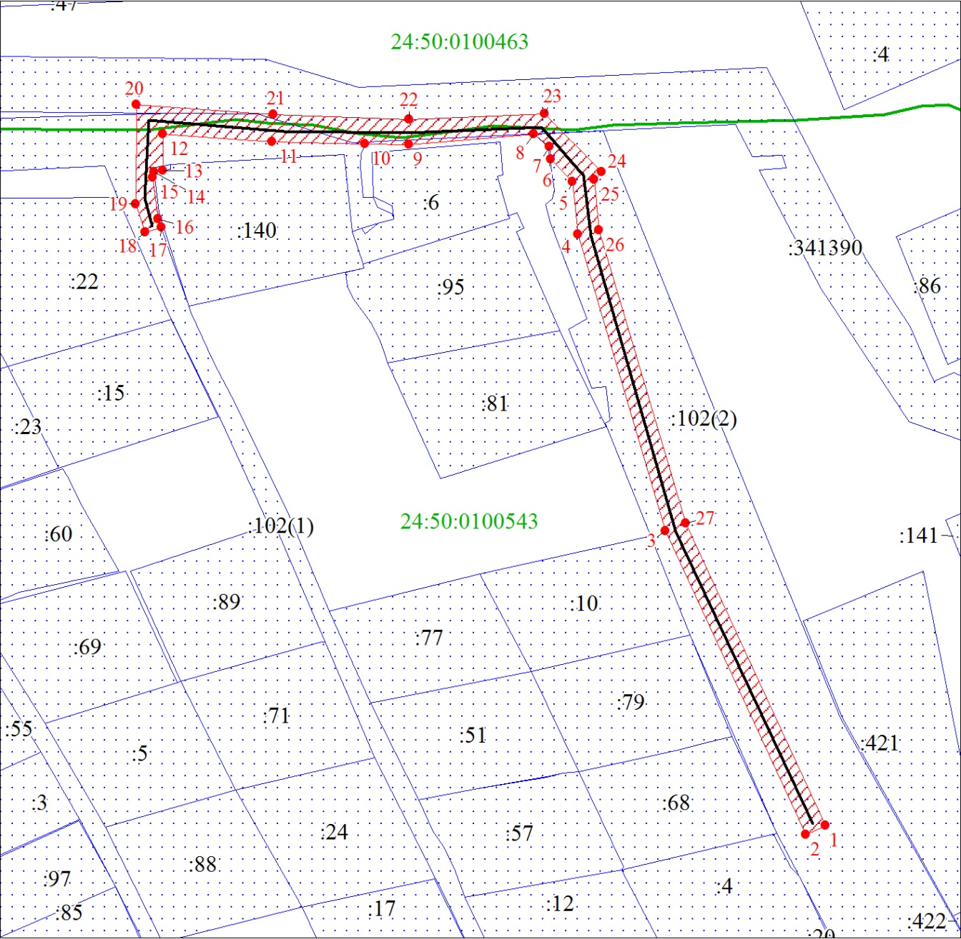
Масштаб 1:1000
Условные обозначения:

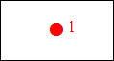 | – характерная точка границы публичного сервитута;
 | – границы публичного сервитута;
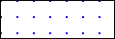 | – земельный участок, сведения о котором содержатся в ЕГРН;
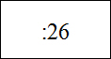 | – кадастровый номер земельного участка, сведения о котором содержатся в ЕГРН;
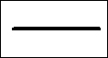 | – инженерное сооружение, в целях эксплуатации которого установлен публичный сервитут.

